4.2.04 Arbeitspakete verwalten
Die Arbeitspakete stellen die kleinsten Elemente im Projektstrukturplan dar. Ein Arbeitspaket ist eine Aufgabe bzw. Tätigkeit, die ein Mitarbeiter für ein Projekt oder Unterprojekt realisiert. Projektzeiten werden in Projectile prinzipiell auf Arbeitspakete und nicht auf Projekte gebucht.
Beim Neuanlegen eines Arbeitspaketes werden einige Felder automatisch vorbelegt. In der Standardversion von Projectile sind das:
- Arbeitspaket: Die eindeutige Kennzeichnung des Arbeitspaketes wird vom System automatisch nummeriert.
- Mitarbeiter: Das Feld Mitarbeiter kennzeichnet den Verantwortlichen des definierten Arbeitspaketes und wird mit dem angemeldeten Benutzer vorbelegt. Die Mitarbeiter werden im Dokumenttyp Mitarbeiter verwaltet.
- Planbeginn und -ende: Diese Felder werden aus den Eckwerten des Projektes übernommen.
- Priorität: Dieses Feld wird mit der normalen Priorität vorbelegt.
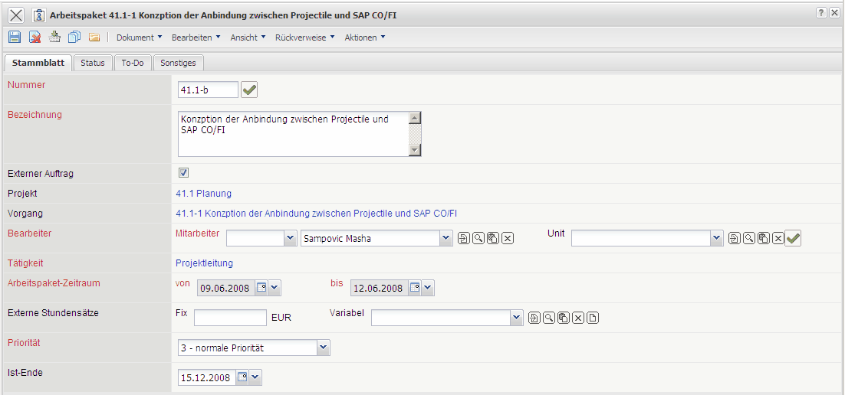
Mussfelder: Bezeichnung, Mitarbeiter, Projekt, Tätigkeit, Soll-Beginn, Soll-Ende, Soll-Zeit
Besonderheiten:
- Nach Auswahl eines Projektes wird der entsprechende Projektzeitraum als Vorbelegung für die Elemente Soll-Beginn und Soll-Ende herangezogen.
- Das Element Fakturierte Zeit zeigt die aktuelle Arbeitsdauer an, die für dieses Arbeitspaket abgerechnet wurde.
- Das Element Referenz-Arbeitspaket ermöglicht den Verweis auf Informationen zum Arbeitspaket (beispielsweise Arbeitsanweisungen).

Arbeitspakete anlegen
Arbeitspakete werden innerhalb der manuellen Projektplanung im entsprechenden Dialog angelegt (siehe auch Abschnitt 4.2.02) oder mit Hilfe von Schablonen (siehe auch Abschnitt 4.2.08). Eine weitere Möglichkeit ist die Definition von Vorgängen mit Arbeitspaketen aus bestehenden Projekten (siehe Abschnitt 4.2.03).

